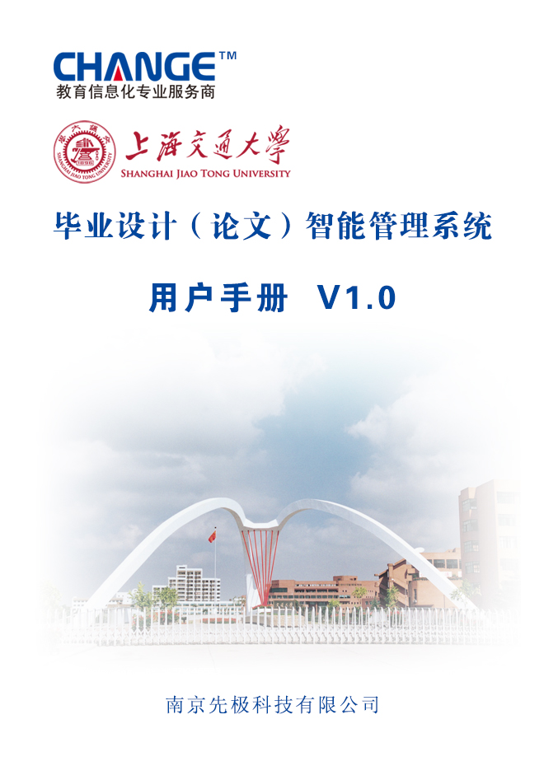
目 录
教学院长 3
1 系统登录 3
1.1 首页信息 3
1.2 进入系统 4
2 流程管理 5
2.1 评分权重设置 5
2.2 审核团队课题 6
2.3 审核前期工作检查表 7
2.4 审核院（系）中期检查表 8
2.5 审核工作总结 9
2.6 审核优秀指导教师 10
2.7 撤销双选结果 11
3 特殊情况处理 12
3.1 总评成绩调整审核 12
4.过程信息统计 13
5 账号管理 14
6交流互动 15
6.1 收件箱 15
6.2 发件箱 16
关于 17

教学院长

1 系统登录

1.1 首页信息
教学院长输入账号和密码后，点击“确定”即可登录系统。如下图：
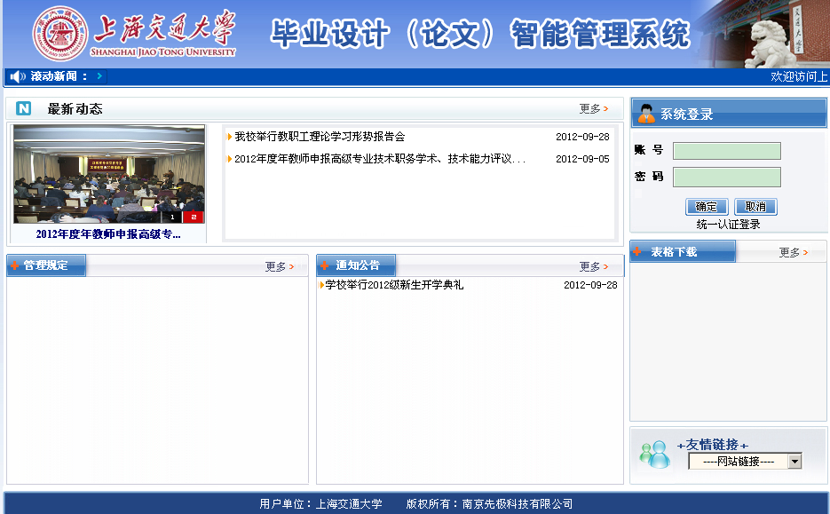
在上图中可以查看教务处发布的最新动态、管理规定、通知公告和表格下载等信息。

1.2 进入系统
教学院长登录后，进入如下图界面，页面上部显示登录账号的姓名和身份，左面显示教学院长的操作权限，右面的校内公告显示系统管理员发布的供登录人员查看的公告信息；院内公告是教学秘书发布的院内公告信息；优秀论文展示是学院公布的本学院优秀的论文信息。
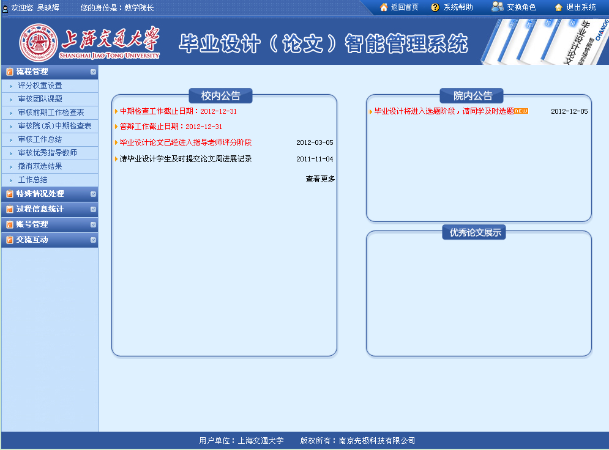
页面左边为主操作区域，右边为主显示区域。主操作区域分为：流程管理、特殊情况处理、过程信息统计、账号管理和交流互动等部分。

2 流程管理

2.1 评分权重设置
评分权重设置，即教学院长设置本学院各教师对论文评分所占的权重，默认权重是指导老师0.3；评阅教师0.3；答辩教师0.4。如下图：
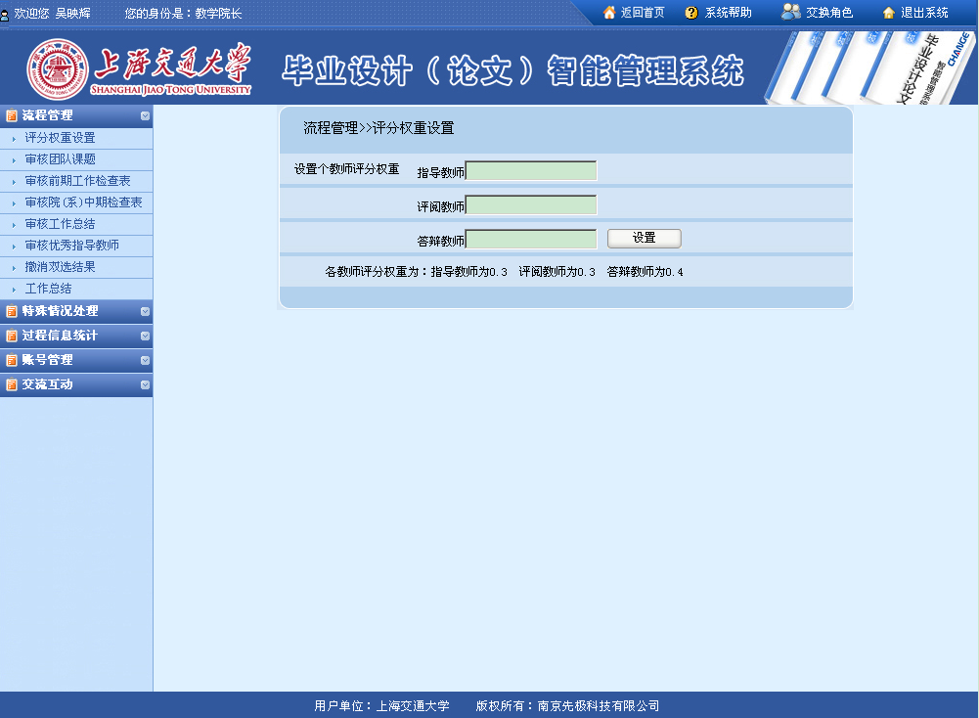

2.2 审核团队课题
对教师申报的团队课题进行审核并提出审核意见。如下图：
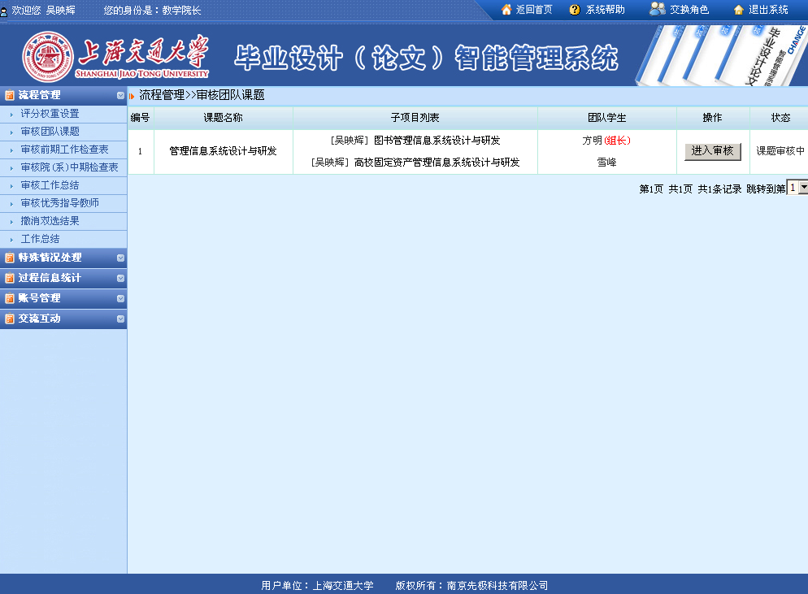

2.3 审核前期工作检查表
审核前期工作检查表，教学院长审核教学秘书提交的前期工作检查表。如下图：
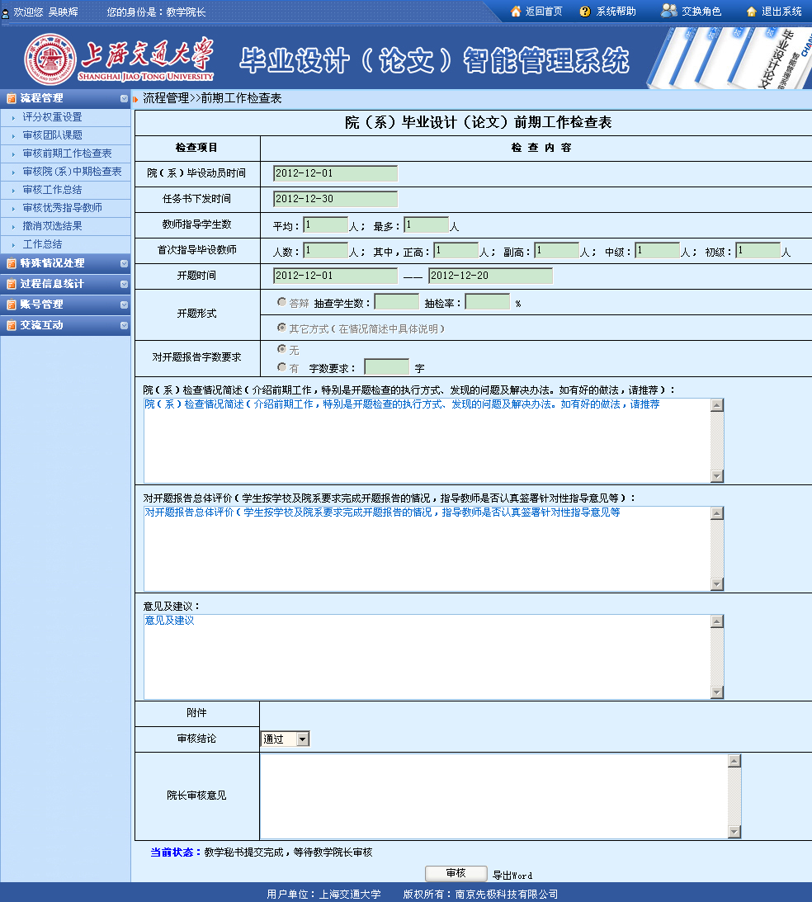

2.4 审核院（系）中期检查表
审核院（系）中期检查表，教学院长审核教学秘书提交的院（系）中期检查表。如下图：
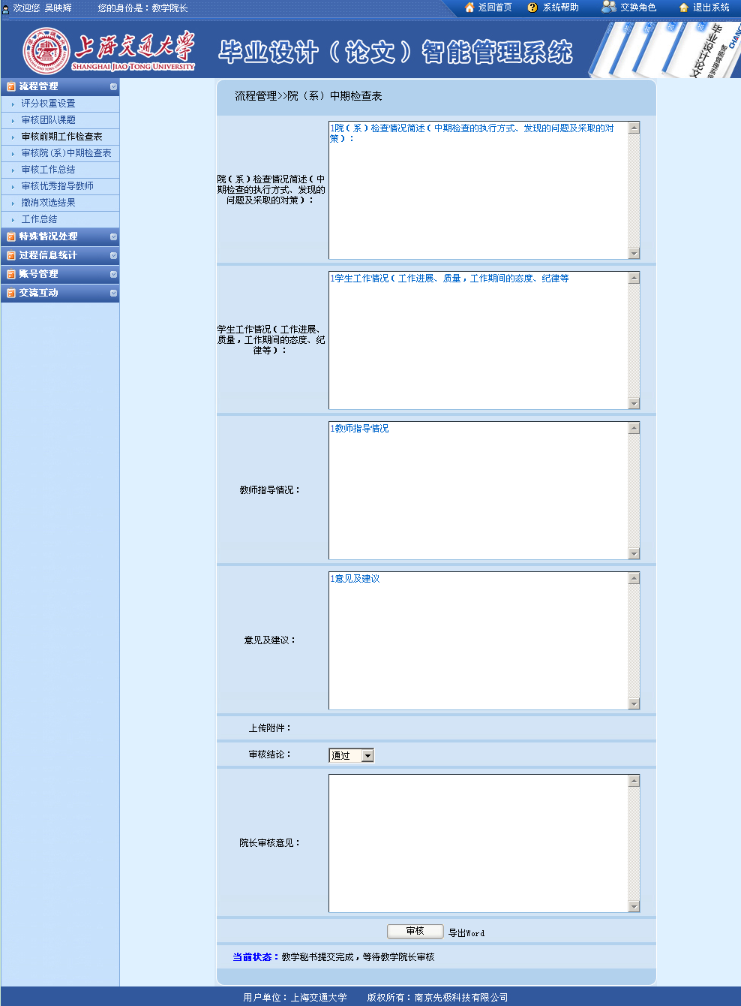

2.5 审核工作总结
审核工作总结，教学院长审核教学秘书提交的工作总结。如下图：
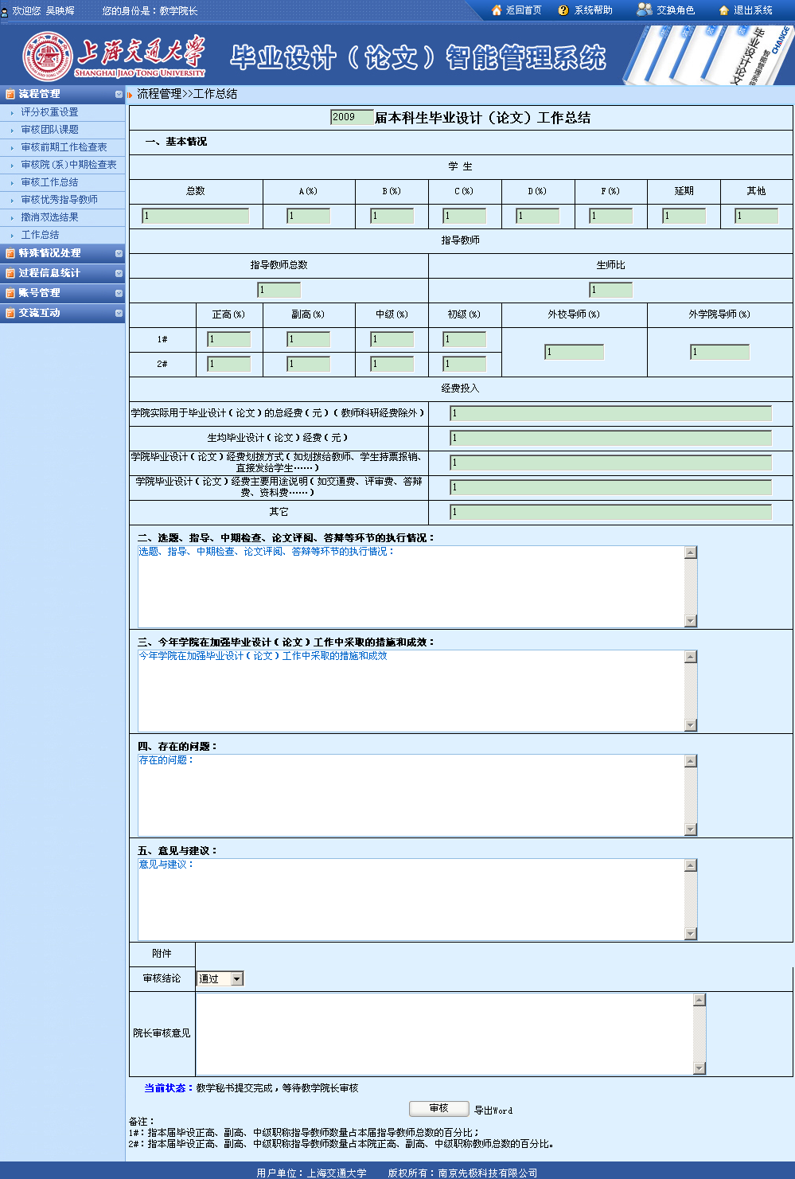

2.6 审核优秀指导教师
教学院长审核教学秘书推荐的优秀指导教师。如下图：
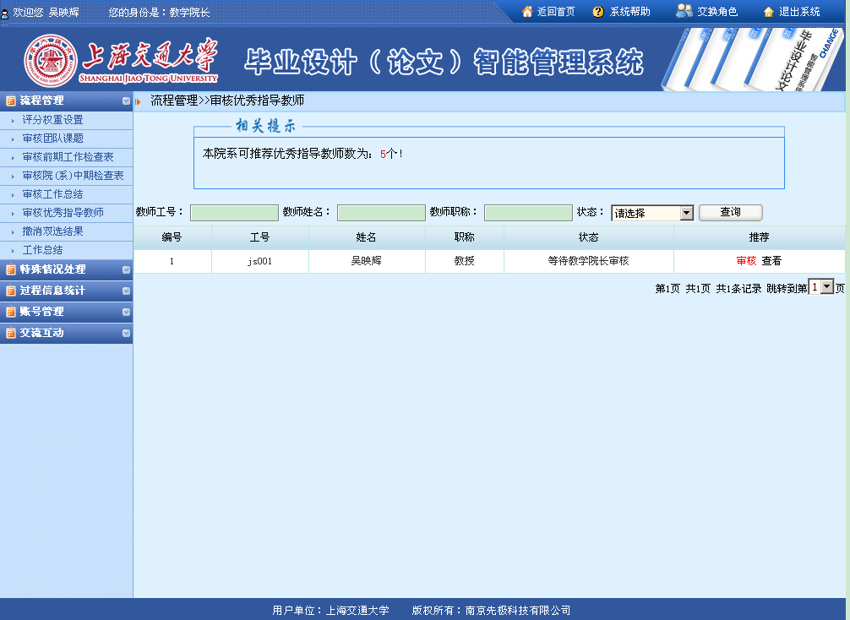

2.7 撤销双选结果
撤销双选结果，对已经审核通过并发布的学生的选题结果并且还未提交任务书的课题进行撤销操作，撤消后供其他学生进行选择。如下图：
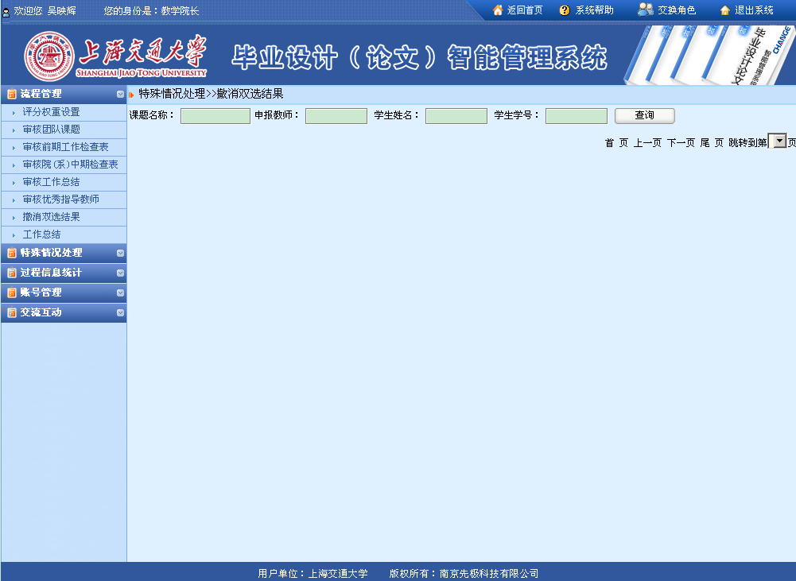

3 特殊情况处理

3.1 总评成绩调整审核
专业负责人提交总评成绩调整申请，教学院长审核。如下图：
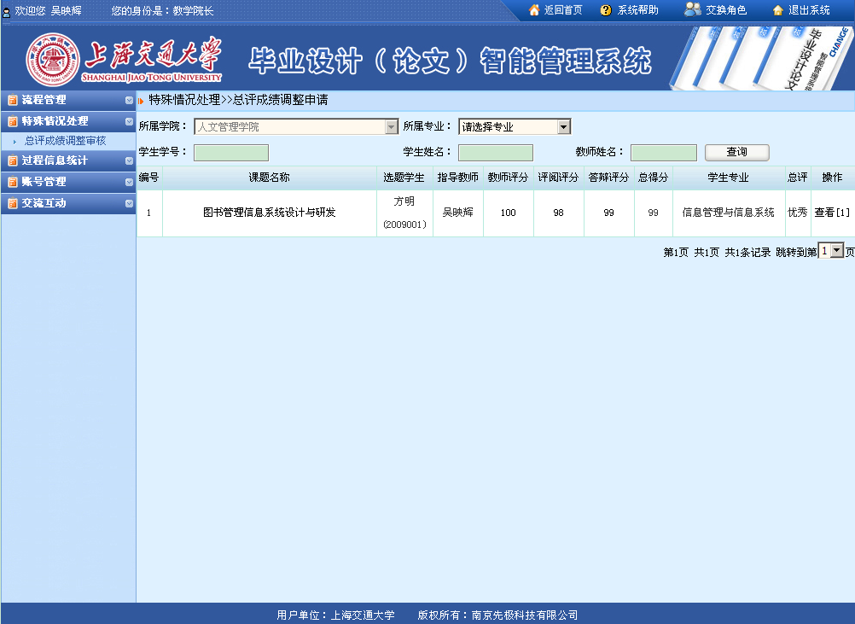

4.过程信息统计
通过过程信息统计查询，可查看各篇论文的所在状态及在各操作流程中论文统计信息（教学院长具有查询的功能有：工作计划查看、课题申报信息、课题选题信息、未选择课题学生、未被选择的课题、任务书信息、开题报告等材料信息、英文大摘要信息、指导日志、论文提交信息、校外申请信息、论文评阅答辩信息、查看课题进度、学生论文成绩信息，总评成绩调整信息）。如下图：
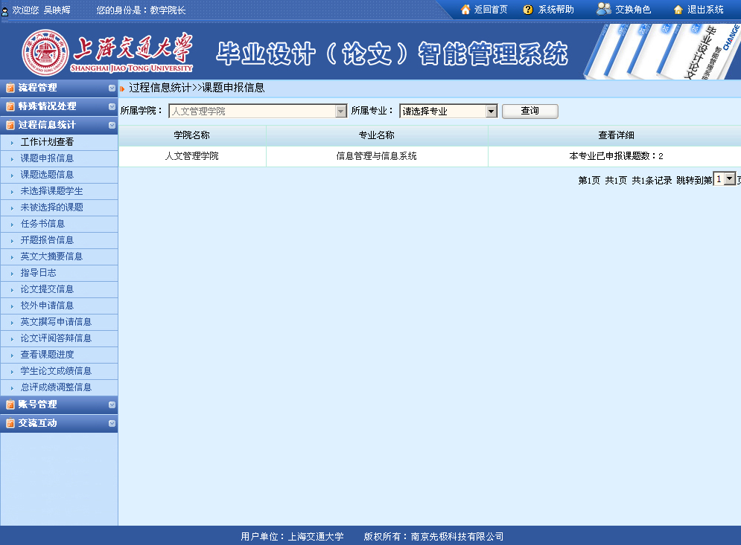

5 账号管理
修改密码，即修改此账号的登录密码；修改个人信息，是教师可以维护自己的个人信息。上传电子签名，是教师上传自己的电子签名。如下图：
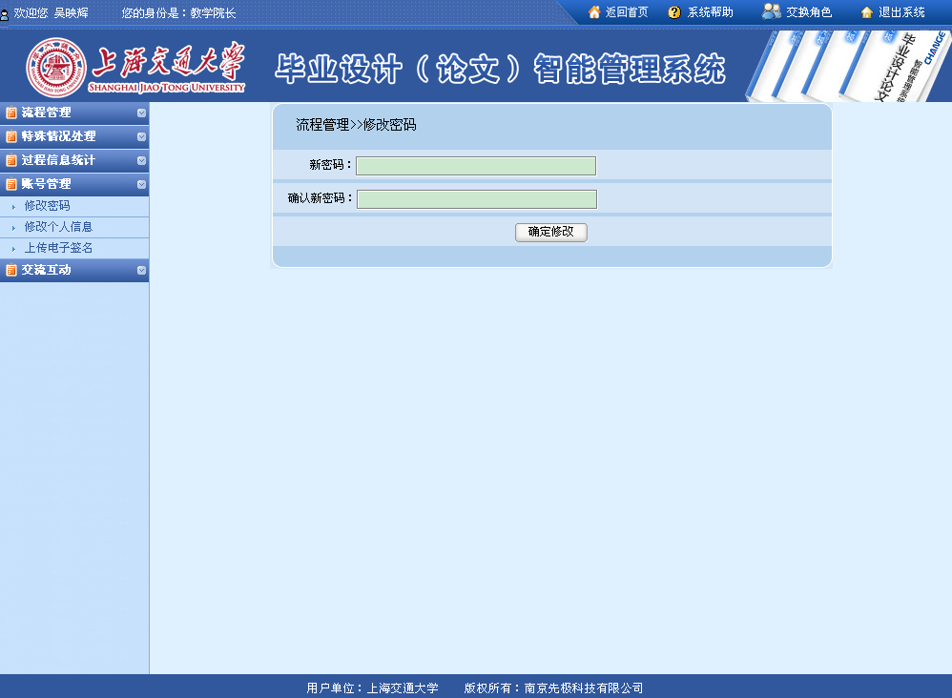
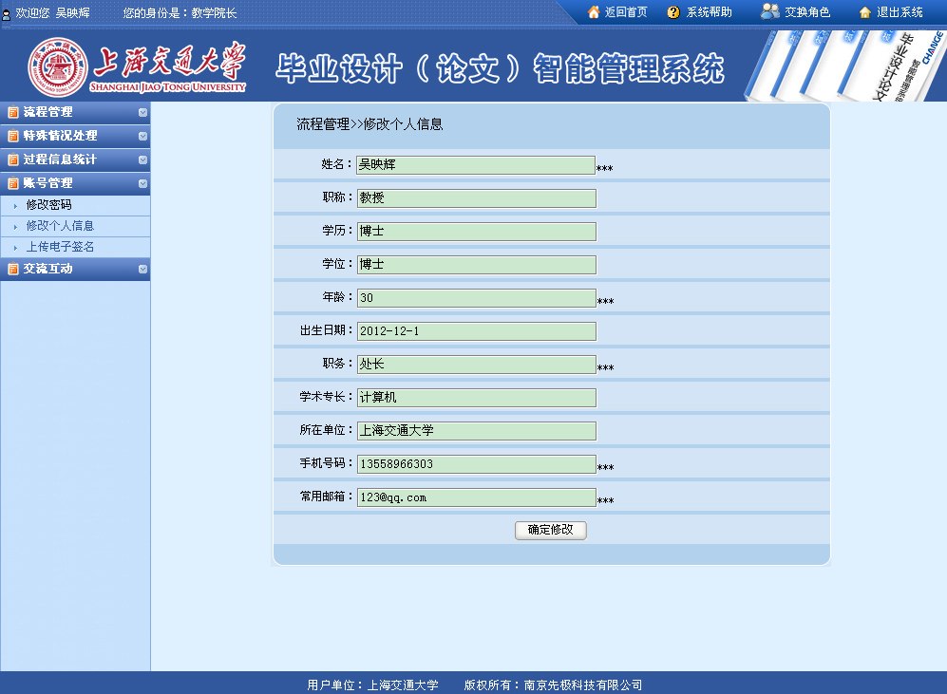

6交流互动
教学院长可以和本系统中各个角色的人员进行交流互动，通过发邮件的形式实现在线交流功能。

6.1 收件箱
收件箱中将列出所有人员发给你的信息，您可以在该页面进行回复、查看等操作。如下图：
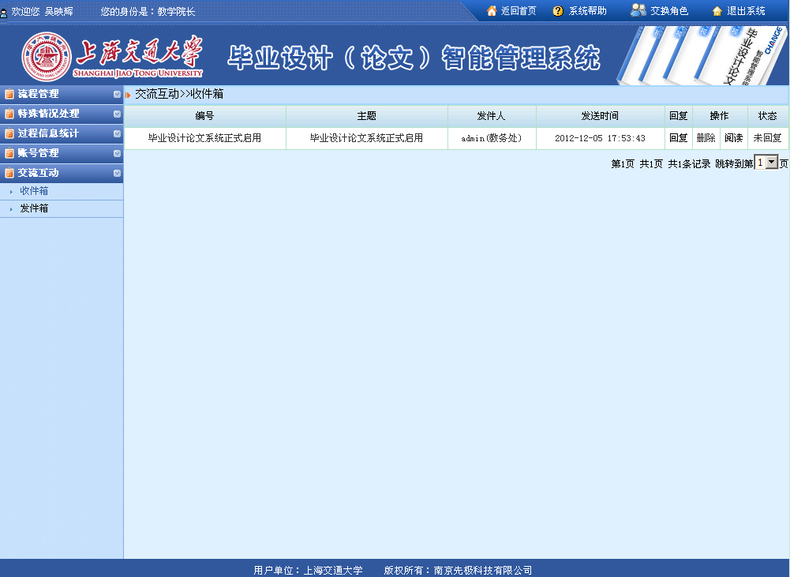

6.2 发件箱
教学院长可以给系统中任何角色的人员发布信息。并且您可以一次给多个人发信息。该界面将会显示，你发给任何人员的信息。
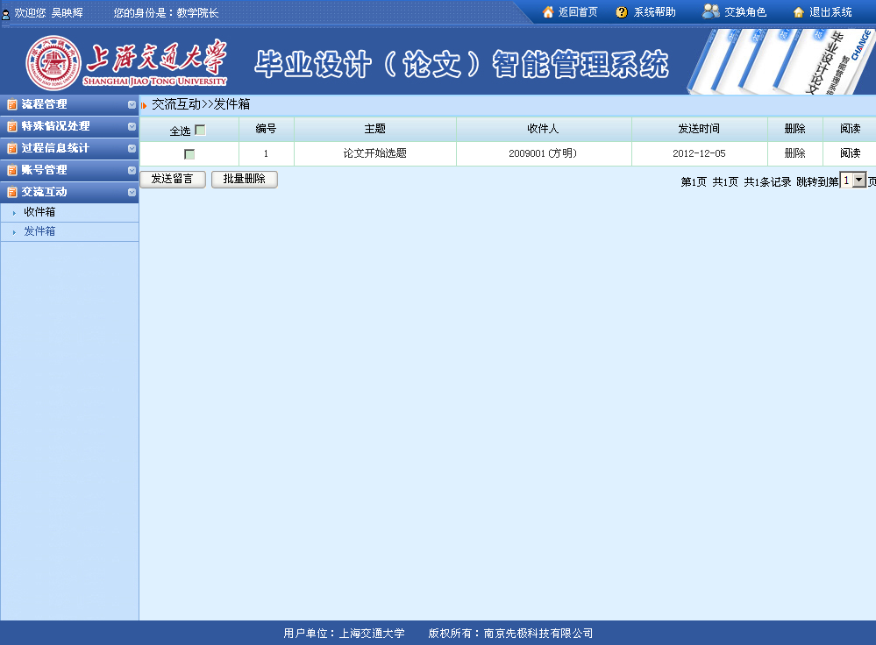

关于
感谢您使用本系统，因为本系统操作功能多，逻辑关系复杂，所以请使用本系统前务必详细阅读本手册,这样才能更好的使用本系统，方便教学实践。
如您有任何疑问或建议，请按以下联络方式与我们联系。



本系统之用户手册，南京先极科技有限公司具有最终解释权，如有内容更新，恕不另行通知。

郑重声明：本计算机程序受著作权和国际公约的保护。未经授权擅自复制或散布本程序之全部或部分，将导致严厉的民事和刑事处分，且将被依法提起最大范围的追诉。

